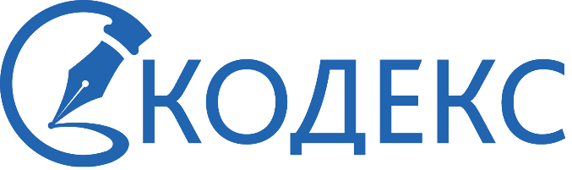 | 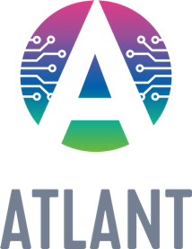

Сертификат совместимости
Информационных систем «Кодекс»
и операционной системы «Атлант»
г. Санкт-Петербург от 27.06.2023 г.
Настоящим АО «Кодекс» и ООО «Атлант» подтверждают совместимость и корректность работы информационных систем «Кодекс» (далее – ИСС «Кодекс»), разработчиком которого является АО «Кодекс», и операционной системы «Атлант» (далее – ОС «Атлант»), разработчиком которой является ООО «Атлант».
Таблица совместимости
Версия ИСС «Кодекс» | Версия ОС «Атлант» | Совместимость
Версия 6.4.4 | Сборка Alcyone, версия 2022.02 | Совместимо (на основании Приложения)

Настоящий сертификат выпущен на основании результатов совместных тестовых испытаний, проведенных компаниями АО «Кодекс» и ООО «Атлант».
Протокол тестовых испытаний является Приложением к настоящему Сертификату.

Генеральный директор  АО «Кодекс»  ______________________/ С.Г. Тихомиров | Генеральный директор  ООО «Атлант»  _____________________ / С.С. Терских

